ΑΝΑΘΕΣΕΙΣ ΜΑΘΗΜΑΤΩΝ ΣΕ ΕΚΠΑΙΔΕΥΤΙΚΟΥΣ (ΕΠΙΚΑΙΡΟΠΟΙΗΣΗ: ΣΕΠΤΕΜΒΡΙΟΣ 2024)

Όπως έχετε παρατηρήσει, όταν δημιουργούμε ένα οποιοδήποτε τμήμα στο ΣΧΟΛΙΚΗ ΜΟΝΑΔΑ – ΔΙΑΧΕΙΡΙΣΗ ΤΜΗΜΑΤΩΝ, εμφανίζεται – ανάλογα με τον τομέα σπουδών του τμήματος – και μια ομάδα δραστηριοτήτων και ωρών διδασκαλίας. Στα προαιρετικά πρωινά τμήματα (8.30 – 13.00) έχουμε 5 πεντάωρα ανά εβδομάδα:

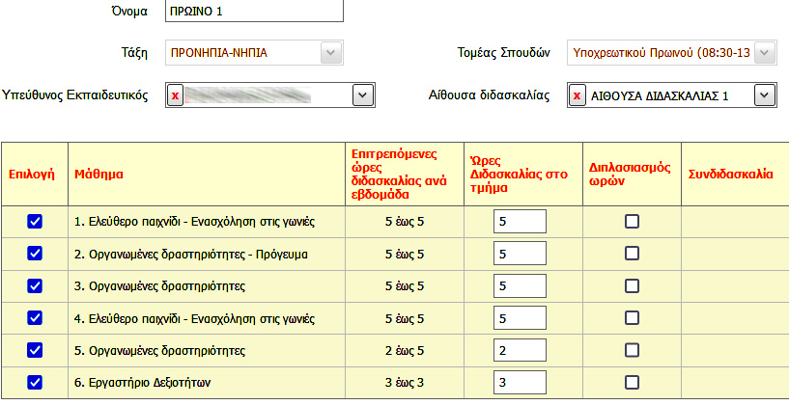

Στα προαιρετικά ολοήμερα τμήματα (13.00 – 16.00) έχουμε 4 πεντάωρα:

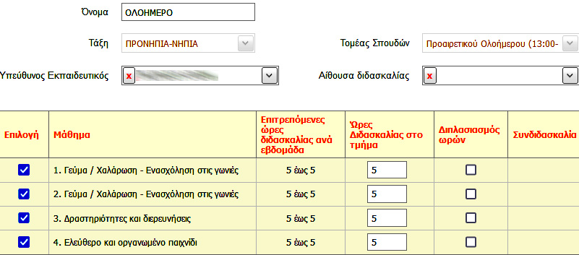

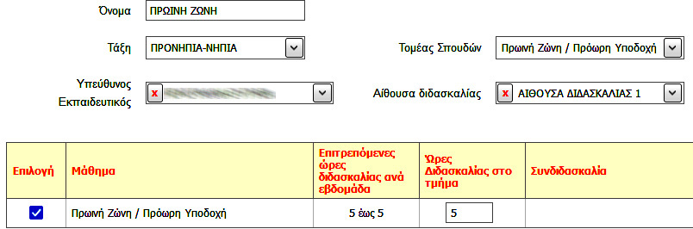
Στο τμήμα πρόωρης υποδοχής (αν έχουμε) οι ώρες ανά εβδομάδα είναι 5:

Όλες αυτές οι ώρες πρέπει να ανατεθούν στο εκπαιδευτικό προσωπικό της σχολικής μονάδας. Για να γίνει αυτό, είναι απαραίτητο προηγουμένως να έχουν συμπληρωθεί τα κελιά «Αριθμός» και
«Ημερομηνία ανάληψης» στην καρτέλα κάθε εκπαιδευτικού στο ΠΡΟΣΩΠΙΚΟ –
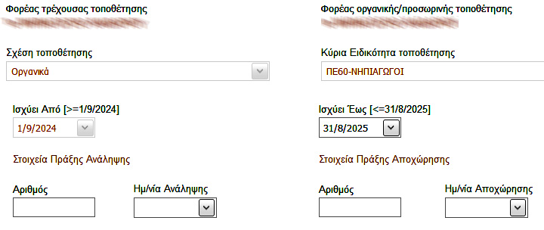
ΤΟΠΟΘΕΤΗΣΕΙΣ ΕΡΓΑΖΟΜΕΝΩΝ ΣΤΟ ΦΟΡΕΑ ΜΟΥ (Στοιχεία πράξης ανάληψης):

ΠΩΣ ΓΙΝΕΤΑΙ Η ΑΝΑΘΕΣΗ ΤΩΝ ΩΡΩΝ ΔΙΔΑΣΚΑΛΙΑΣ

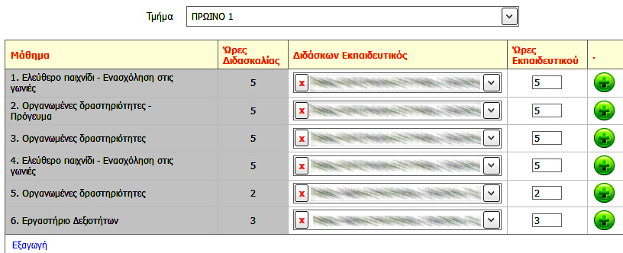
Πηγαίνουμε ΣΧΟΛΙΚΗ ΜΟΝΑΔΑ – ΑΝΑΘΕΣΕΙΣ ΜΑΘΗΜΑΤΩΝ ΣΕ ΕΚΠΑΙΔΕΥΤΙΚΟΥΣ και διαλέγουμε ένα τμήμα (στο παράδειγμά μας το ΥΠΟΧΡΕΩΤΙΚΟ ΠΡΩΙΝΟ 1). Στο κάθε κελί επιλέγουμε το όνομα του εκπαιδευτικού που διδάσκει. Μόλις τελειώσουμε, πατάμε «Αποθήκευση».

ΠΩΣ ΕΛΕΓΧΟΥΜΕ ΟΤΙ ΟΙ ΑΝΑΘΕΣΕΙΣ ΕΧΟΥΝ ΓΙΝΕΙ ΣΩΣΤΑ
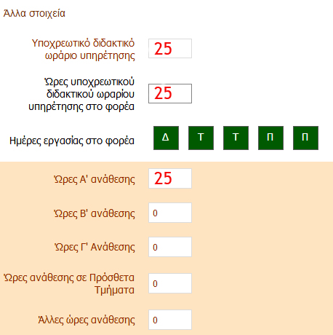

Οι αναθέσεις που έχουμε κάνει φαίνονται στην ατομική καρτέλα κάθε εκπαιδευτικού, μέσα στο πορτοκαλί πλαίσιο (ΠΡΟΣΩΠΙΚΟ – ΤΟΠΟΘΕΤΗΣΕΙΣ ΕΡΓΑΖΟΜΕΝΩΝ ΣΤΟΝ ΦΟΡΕΑ ΜΟΥ):

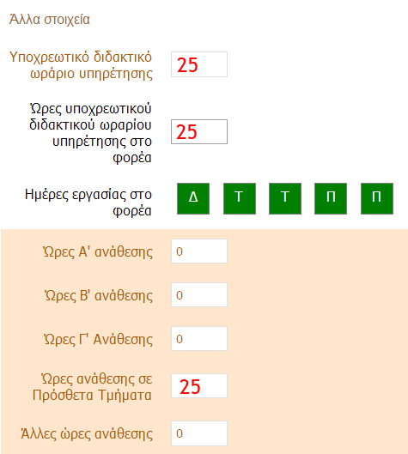

Σε περίπτωση που στο Νηπιαγωγείο λειτουργεί Τμήμα Ένταξης, οι ανατεθείσες ώρες εμφανίζονται στο κελί «Ώρες ανάθεσης σε πρόσθετα τμήματα»:

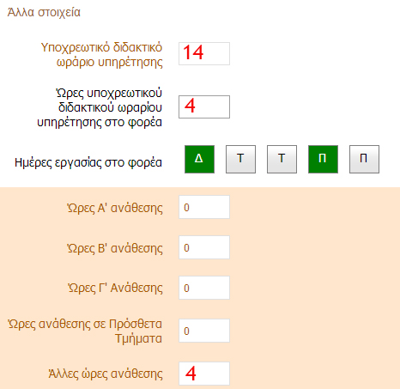

Η ανάθεση των ωρών στην καθηγήτρια των Αγγλικών φαίνεται στις «Άλλες ώρες ανάθεσης»:
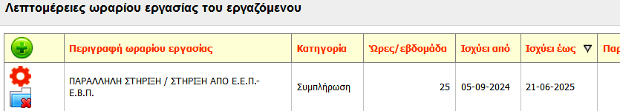

Τέλος, οι ώρες των εκπαιδευτικών παράλληλης στήριξης, καθώς και των μελών ΕΕΠ-ΕΒΠ (Ψυχολόγοι, Κοινωνικοί Λειτουργοί, Ειδικό Βοηθητικό Προσωπικό κλπ), καταχωρίζονται στις «Λεπτομέρειες ωραρίου εργασίας του εργαζόμενου» (ως Συμπλήρωση):

